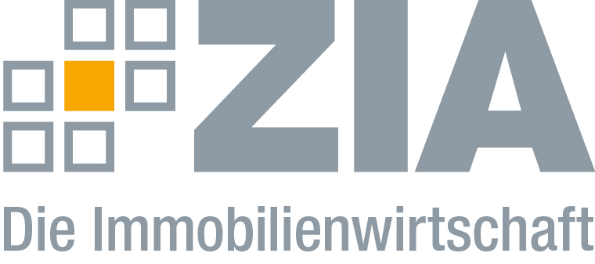

Pressemitteilung

ZIA verleiht Office Award beim Tag der Büroimmobilie
Berlin, 22.03.2019 – Beim gestrigen Tag der Büroimmobilie hat der ZIA Zentraler Immobilien Ausschuss, Spitzenverband der Immobilienwirtschaft, vor rund 400 Gästen erstmals den ZIA Office Award in den Kategorien Hardware, Software und Büro-Konzepte verliehen. Insgesamt hatten sich 35 Unternehmen beworben.

In der Kategorie Hardware gewann Villeroy & Boch mit dem 4.000 Quadratmeter großen Büro- und Konferenzzentrum Fabrik N°09, das auf drei Etagen die klassischen Bürostrukturen auflöst und die vernetzte Zusammenarbeit, die offene Kommunikation und den kreativen Austausch über die Abteilungen und Unternehmensbereiche hinweg fördert. Den ZIA Office Award in der Kategorie Software gewann Basking Automation mit der Plattform zur Analyse der Raumbelegung in Echtzeit, die Immobilienmanagern dabei helfen soll, ihre Portfolios basierend auf der tatsächlichen Nutzung der Büros und ihre Kosten zu optimieren. Die Kategorie Bürokonzepte gewann Commerz Real mit dem DigitalWerk – ein innovatives New-Work-Office, mit Eventfläche und digitalem Testlabor – bei dem in der Fläche ein Netzwerk von Sensoren zum Einsatz kommt, die Nutzungsdaten liefern. Zudem wurde ein Publikumspreis unter den zehn besten Einreichungen verliehen, die ihr Produkt beim Tag der Büroimmobilie vorstellen durften. Diesen gewann W-tec mit smartengine – ein multifunktionales und feinmaschiges Netzwerk aus PoE-basierten Sensoren als Grundlage für Smart Buildings.

„Wir sind stolz darauf, beim ersten ZIA Office Award eine solche Bandbreite an Lösungen und Produkten zu sehen“, sagt Andreas Wende, Vorsitzender des ZIA-Ausschusses Büroimmobilien. „Das zeigt uns: In der Branche steckt viel Innovationskraft, die dabei hilft, den Transformationsprozess im Segment der Büroimmobilien zu unterstützen. Ich gratuliere allen Preisträgern und freue mich schon darauf, den nächsten ZIA Office Award auszuschreiben.“

Der ZIA
Der Zentrale Immobilien Ausschuss e.V. (ZIA) ist der Spitzenverband der Immobilienwirtschaft. Er spricht durch seine Mitglieder, darunter mehr als 25 Verbände, für rund 37.000 Unternehmen der Branche entlang der gesamten Wertschöpfungskette. Der ZIA gibt der Immobilienwirtschaft in ihrer ganzen Vielfalt eine umfassende und einheitliche Interessenvertretung, die ihrer Bedeutung für die Volkswirtschaft entspricht. Als Unternehmer- und Verbändeverband verleiht er der gesamten Immobilienwirtschaft eine Stimme auf nationaler und europäischer Ebene – und im Bundesverband der deutschen Industrie (BDI). Präsident des Verbandes ist Dr. Andreas Mattner.

Kontakt
André Hentz
ZIA Zentraler Immobilien Ausschuss e.V.
Leipziger Platz 9
10117 Berlin
Tel.: 030/20 21 585 23
E-Mail: andre.hentz@zia-deutschland.de
Internet: www.zia-deutschland.de

